印尼金檀木
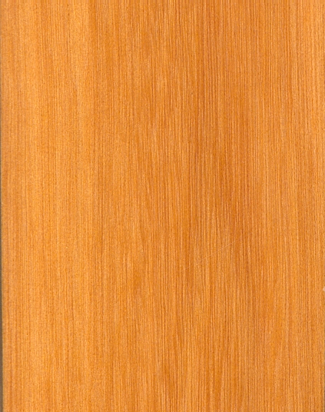
英文名：Seranai、Bedaru
學 名：Cantleya Spp.
科 名：茶茱萸科 Icacinaceae
產 地：印尼

說明： 木材比重1.0-1.15。材質硬重。木理通直或交錯 。耐腐朽性高。

木材特徵：
- 木材金黃色，邊材顏色較淡。
- 散孔材。
- 薄壁細胞圍孔或短翼狀。
- 木材具芳香。

用途：家具、地板用材、建築等
黑檀
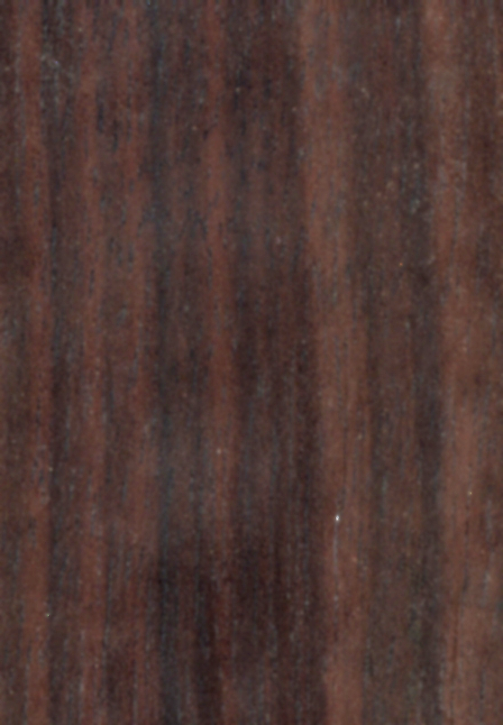
英文名：
學 名：
科 名：殼斗科 Fagaceae
產 地：

說明：木材比重約為1.0-1.2，材質硬重。木理通直有時交錯。木肌細緻或略粗。一般商場上依色調不同將之分為四種，但無法與其樹種種名對應：
本黑檀 | 全體漆黑，有光澤
條紋黑檀 | 由黑色與黑色或帶紅褐色形成之條紋，普通評價較低，英文名為Streaky Ebony
青黑檀 | 黑色，稍帶青綠色。光澤少，最硬重，英文名為Green Ebony
斑紋黑檀  縞黑檀 | 黑色與黃褐色相間行成如大理時或與斑馬相似之斑紋模樣，最具價值，英文名為Marblewood

木材特徵：
- 木材常呈黑色或具黑色條紋。
- 散孔材具填充體。
- 薄壁細胞細短切線狀，內含黑色物質。

用途：唐木家具、雕刻。
南洋胡桃木
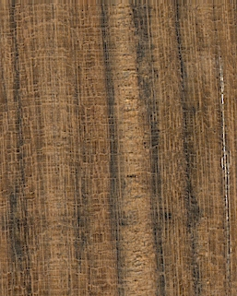
英文名：New guinea walnut
學 名：Dracontomelum Spp.
科 名：漆樹科 Anacardiaceae
產 地：新幾內亞、菲律賓及印尼

說明：本屬木材之心材部分，具黑色或灰黑色條紋，產生美麗花紋。可用於裝飾用途。各項加工容易，耐腐朽性質中等。會產生似胡桃木之花紋故稱之為新幾內亞胡桃木或南洋胡桃木。俗稱人面仔或龍頭樹。比重約為0.5-0.80。

木材特徵：
- 木材黃褐色具黑色或深色條紋，具光澤。
- 散孔材，具填充體。
- 薄壁細胞圍孔鞘狀或略呈短翼狀。

用途：家具、化粧單板及裝潢用材。
連加斯
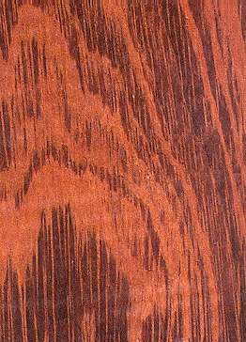
英文名：Rengas
學 名：Melanorrhoea Spp.、Gluta Spp.
科 名：漆樹科 Anacardiaceae
產 地：馬來西亞

說明： 於漆樹科中Melanorrhoea Spp.、Gluta Spp.均Rengas。區別困難。木材具矽質結晶易傷刀具，耐腐朽性高。新鮮材對皮膚具刺激性。比重約為0.65-0.85。木理常交錯，木肌中庸。

木材特徵：
- 木材暗紅橘褐色，具深色條紋。具金屬光澤。
- 散孔材，填充體發達。
- 薄壁細胞端生及圍孔。

用途：家具、室內裝潢用材。
黑板樹
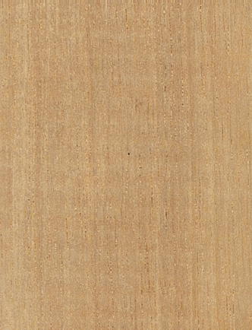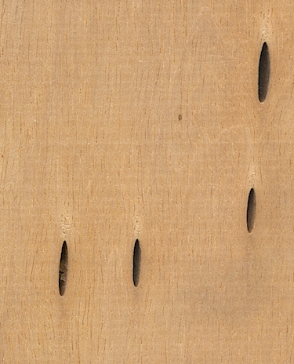
英文名：Pulai
學 名：Alstonia Spp.
科 名：夾竹桃科 Apocynaceae
產 地：東南亞地區

說明： 木材比重0.3-0.45，材質輕軟。木理通直，木肌細緻。木材中常出現乳跡（凸鏡狀）。與同科之南洋桐極為相近。為以薄壁細胞於橫切面上之分布情形加以區分。黑板樹者薄壁細胞長切線帶狀，南洋桐者較為細小，長度通常不超過兩條木質線之間隔距離。

木材特徵：
- 木材黃白色，邊心材區別不明顯。
- 散孔材
- 具乳跡
- 薄壁細胞長切線帶狀。

用途：箱板用材、火柴及合板芯板
南洋桐
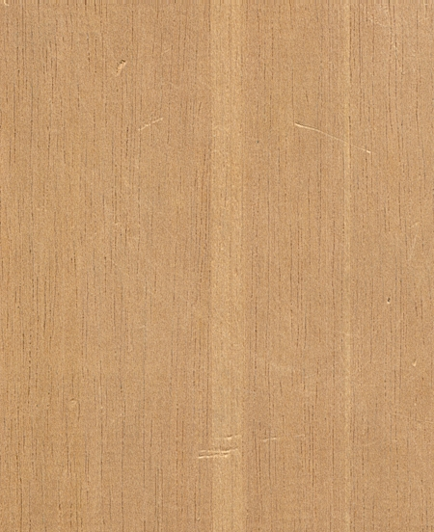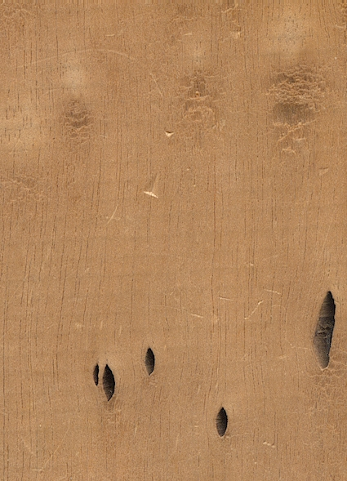
英文名：Jelutong
學 名：Dyera Spp.
科 名：夾竹桃科 Apocynaceae
產 地：東南亞地區

說明：木材比重0.5-0.50，材質輕軟。木理通直，木肌細緻。木材中常出現乳跡（凸鏡狀）。與同科之黑板樹極為相近。為以薄壁細胞於橫切面上之分布情形加以區分。黑板樹者薄壁細胞長切線帶狀，南洋桐者較為細小，長度通常不超過兩條木質線之間隔距離。 易受青變菌危害。乳汁可用於口香糖之原料。

木材特徵：
- 木材黃白色，邊心材區別不明顯。
- 散孔材。
- 薄壁細胞短切線狀，長度不超過兩木質線之間隔距離
- 具乳跡。

用途：箱板用材、合板芯板及火柴。
雲南石梓
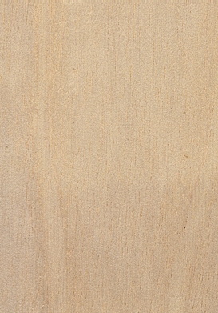

英文名：Yamane、kaju titi、gumari
學 名：Gmelina Spp.
科 名：馬鞭草科 Verebenaceae
產 地：東南亞及中國大陸南部（雲南）

說明：木材比重約為0.4-0.7，木理通直，木肌中庸。材質略輕軟。加工性質良好但耐腐朽性低。

木材特徵：
- 邊心材區分略明顯，材色淡黃褐色或乳黃色。
- 散孔材，具填充體。
- 薄壁細胞短翼狀、連合翼狀、圍孔狀或散生

用途： 家具、建築及雕刻

柚木
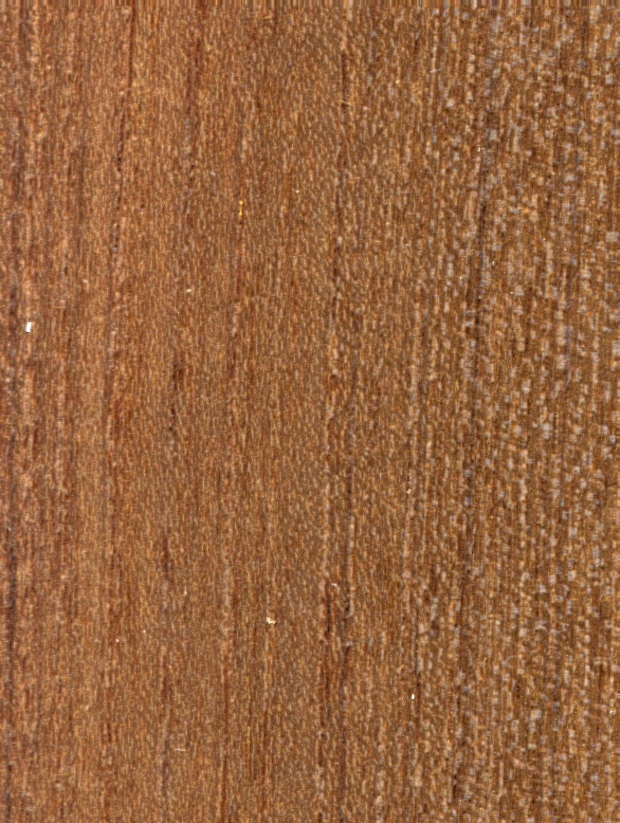
英文名：Teak
學 名：Tectona Spp.
科 名：馬鞭草科 Verebenaceae
產 地：東南亞地區

說明： 木材比重0.55-0.75，木理通直或交錯，木肌中庸。木材尺寸安定性佳。抗蟻及海蟲性良好。目前有許多人造林，材質差異甚大。

木材特徵：
- 木材黃褐色具綠暈。具深色條紋。
- 半環孔材或散孔材，導管腔中常具黃白色或白色石灰質物質。
- 具端生薄壁細胞、或具圍孔及翼狀。
- 表面具觸摸時具臘質感

用途：家具、地板及化粧單板。

